附件2：
浙江师范大学高等学历继续教育学费缴纳操作流程
1.登录浙江师范大学高等学历继续教育管理教学平台（https://zsdxl.jxjy.chaoxing.com）。
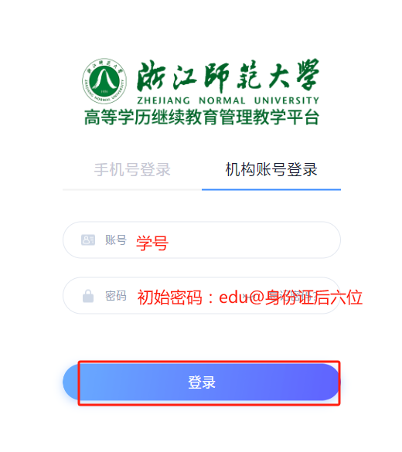
2.点击“学生缴费”，核对交费信息，点击“支付”。
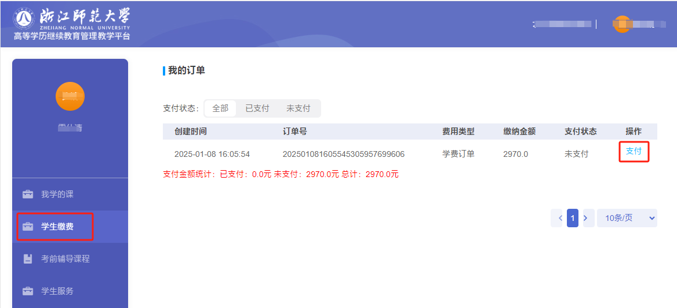
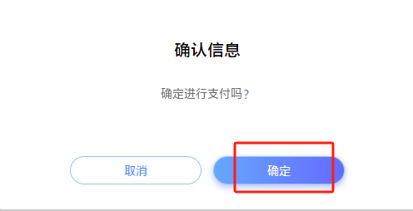
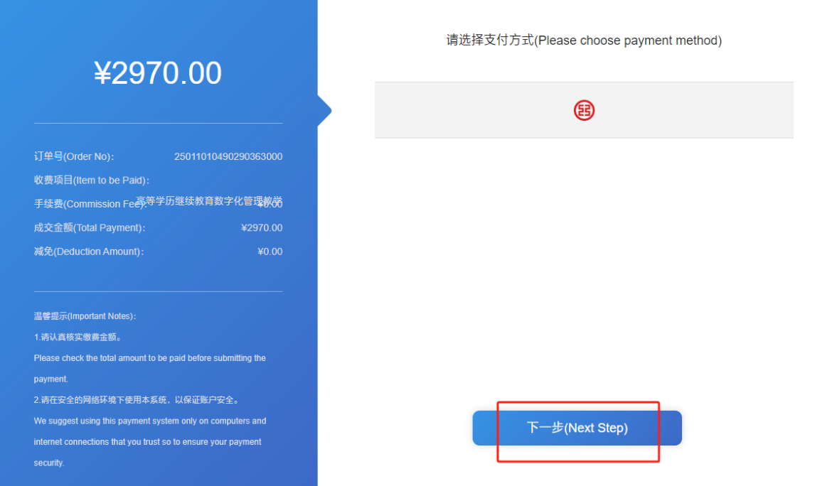
3.手机支付宝、微信扫描弹出的对话框中的二维码扫描交费。
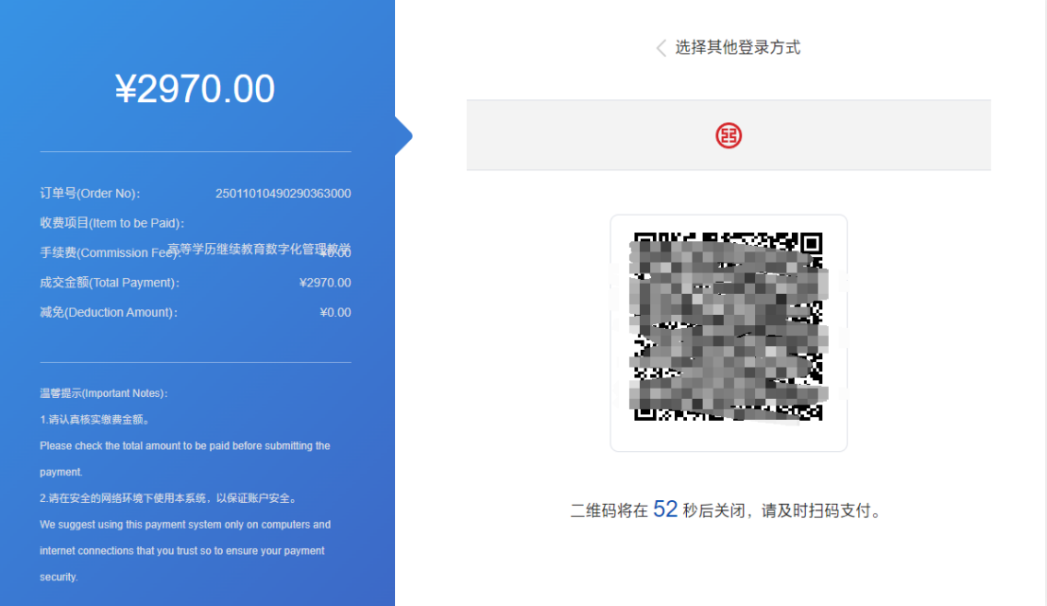
4.完成交费后，刷新“学生缴费”页面，查看交费结果。

